72 Stunden ohne Kompromisse
Beim Projekt „72 Stunden ohne Kompromisse“ der Katholischen Jugend zeigten die Schülerinnen und Schüler der HLUW-Yspertal ihre Stärken zur Freude zahlreicher Kinder.

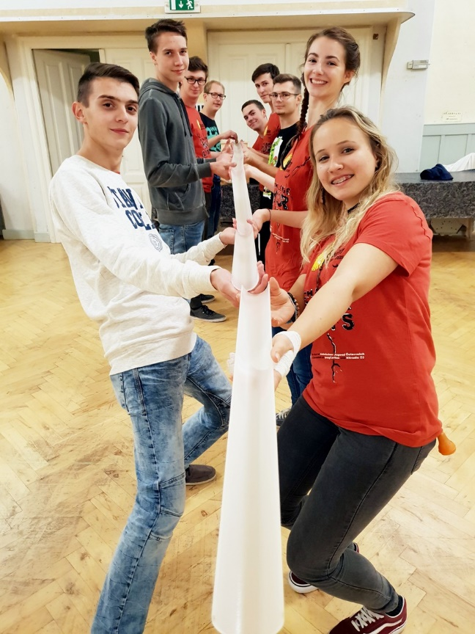
72 Stunden ohne Kompromisse - Sehr engagiert präsentierten sich die Schülerinnen und Schüler der HLUW Yspertal beim „Spielefest“ in Amstetten. Foto: HLUW Yspertal

Amstetten, Yspertal, Stift Zwettl – Eine moderne und nachhaltige Schule vermittelt nicht nur Lernstoff, sondern besonders auch soziale Kompetenzen, welche in Beruf und Alltag von großer Bedeutung sind, Kompetenzen, wie zum Beispiel Teamfähigkeit, soziales Engagement und Projektmanagement. Die Jugendlichen der HLUW Yspertal konnten diese bei der Aktion „72 Stunden ohne Kompromisse“ wieder einmal unter Beweis stellen. Am 17. Oktober 2018 engagierte sich eine vierte Klasse des Ausbildungszweiges „Umwelt und Wirtschaft“ bei einem sozialen Projekt in Amstetten. Die Schülerinnen und Schüler erfuhren erst kurz nach dem Projektstart deren Projektaufgabe, und diese mussten innerhalb von 72 Stunden umgesetzt werden.

Spielefest – interkultureller Austausch

Die Schülergruppe in Amstetten hatte unter dem Motto „play together“ ein Spielefest für Kinder und Jugendliche mit Spielen, Musik und Buffet zu organisieren. Dabei stand besonders der interkulturelle Austausch im Mittelpunkt. In der ersten Phase wurden die verschiedenen Spiele durchbesprochen, ausprobiert bzw. adaptiert. Danach verteilten die Schülerinnen und Schüler Informationsmaterial in Schulen, Kindergärten und an öffentlichen Plätzen. Lebensmittel und Getränke für den Spielenachmittag wurden von spendenfreudigen Bürgerinnen und Bürgern gerne bereitgestellt. Danach begann der Aufbau des Spielegeländes. Am Freitag am frühen Nachmittag war es dann schließlich soweit. Viele Kinder und Jugendliche probierten die verschiedenen Spiele aus und wurden an den Stationen von den Schülerinnen und Schülern der HLUW Yspertal betreut, während die Eltern das reichhaltige Büffet genossen. Zu guter Letzt erfolgte das Zusammenräumen und eine gemeinsame positive Reflexion des Projektes.

Schöner Erfolg

Abschließend ist zu bemerken, dass sowohl die eingeladenen Kinder, als auch die Schülerinnen und Schüler der HLUW sowie auch die Projektleitung mit dem Ablauf und der Umsetzung des Projekts sehr zufrieden waren. Michael Aigner, der Gruppenleiter der Katholischen Jugend meinte: „Sie haben ihre Aufgabe super umgesetzt!“ Die HLUW-Schülerinnen und -Schüler erkundigten sich voll Begeisterung, ob sie im nächsten Jahr auch wieder dabei sein könnten!

Schau vorbei, mach mit an der HLUW

„Zahlreiche Jugendliche aus ganz Österreich besuchen schon unsere Schule. Der Anteil der Mädchen liegt etwa bei 45 Prozent“, erklärt Schulleiter Mag. Gerhard Hackl. Zwei Ausbildungszweige stehen zur Wahl: „Umwelt und Wirtschaft“ und „Wasser- und Kommunalwirtschaft“. Am Samstag, 10. November 2018 von 9 bis 16 Uhr findet der nächste Informationstag statt und die Schule freut sich jederzeit über Schnupperschülerinnen und -schüler. Besuche doch einfach einmal diese lebendige Schule mit Top-Berufschancen in Yspertal. Infos unter: Tel.: 07415 7249 oder http://www.hluwyspertal.ac.at

Lebendige Privatschule des Stiftes Zwettl in Yspertal

Mit dem Slogan „Halte dich und unsere Umwelt fit!“ startet die moderne Schule aus dem Yspertal in die Zukunft. Familiäres, wertschätzendes und lebendiges Miteinander in Schule und Privatinternat sind neben hoher Fachkompetenz in Umweltchemie, Umwelttechnik und Umweltwirtschaft die wichtigsten Faktoren für den Erfolg der berufsbildenden höheren Privatschule aus Niederösterreich. Besonders wichtig ist die geistige und körperliche Fitness. Mit zahlreichen Sportangeboten, von Fußball für Mädchen und Burschen über Volleyball bis hin zum Bogenschießen, Klettern und Fitnessprogrammen wird den Teenagern eine Menge geboten. Nach einer fünfjährigen Ausbildung kann man direkt ins Berufsleben einsteigen. Umwelt- und Abfallbeauftragte/r, Mikrobiologie- und Chemielaborant/in oder Umweltkaufmann/frau sind Beispiele dafür. Ein Drittel der Unterrichtszeit findet in Form von Praktika oder Projekten statt. Projektwochen und Fachexkursionen mit Auslandskontakten, miteinander arbeiten und Spaß haben und gemeinsam coole Freizeitangebote erleben, das alles sorgt für eine lebendige Berufsausbildung. Natürlich gibt es ein Privatinternat für Mädchen und Burschen. Mit umfangreichen Förderangeboten in der Schule und im Internat kann man seine persönliche Fitness steigern. Die Ausbildung schließt man mit der Reife- und Diplomprüfung ab und erlangt damit auch die Studienberechtigung. Nach facheinschlägiger Berufserfahrung können die Umweltabsolventinnen und Absolventen auch um den Ingenieurtitel ansuchen.

